附件1

**实验项目成绩登记步骤**

1.登录实验室综合管理系

网址：http://emt.gznc.edu.cn/。

2.系统菜单--实验室开放--实验项目成绩登记

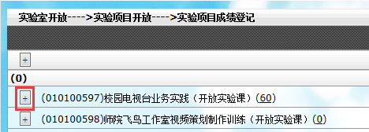

3.点击项目前“+”，点击展开菜单第一栏“成绩登记”

4.在弹出页面中，成绩模式选择“五等制”，成绩权值由教师根据实际情况调整比例。调整完成后，在对应成绩栏给出相应实验考核结果。

